SIARAN PERS

Galaxy A07 5G dengan Baterai Jumbo 6000mAh, Solusi Paling Praktis untuk Aktivitas Seharian
Galaxy A07 5G pasti nyaman untuk temani rutinitas harian dari pagi hingga malam tanpa drama baterai habis di tengah aktivitas
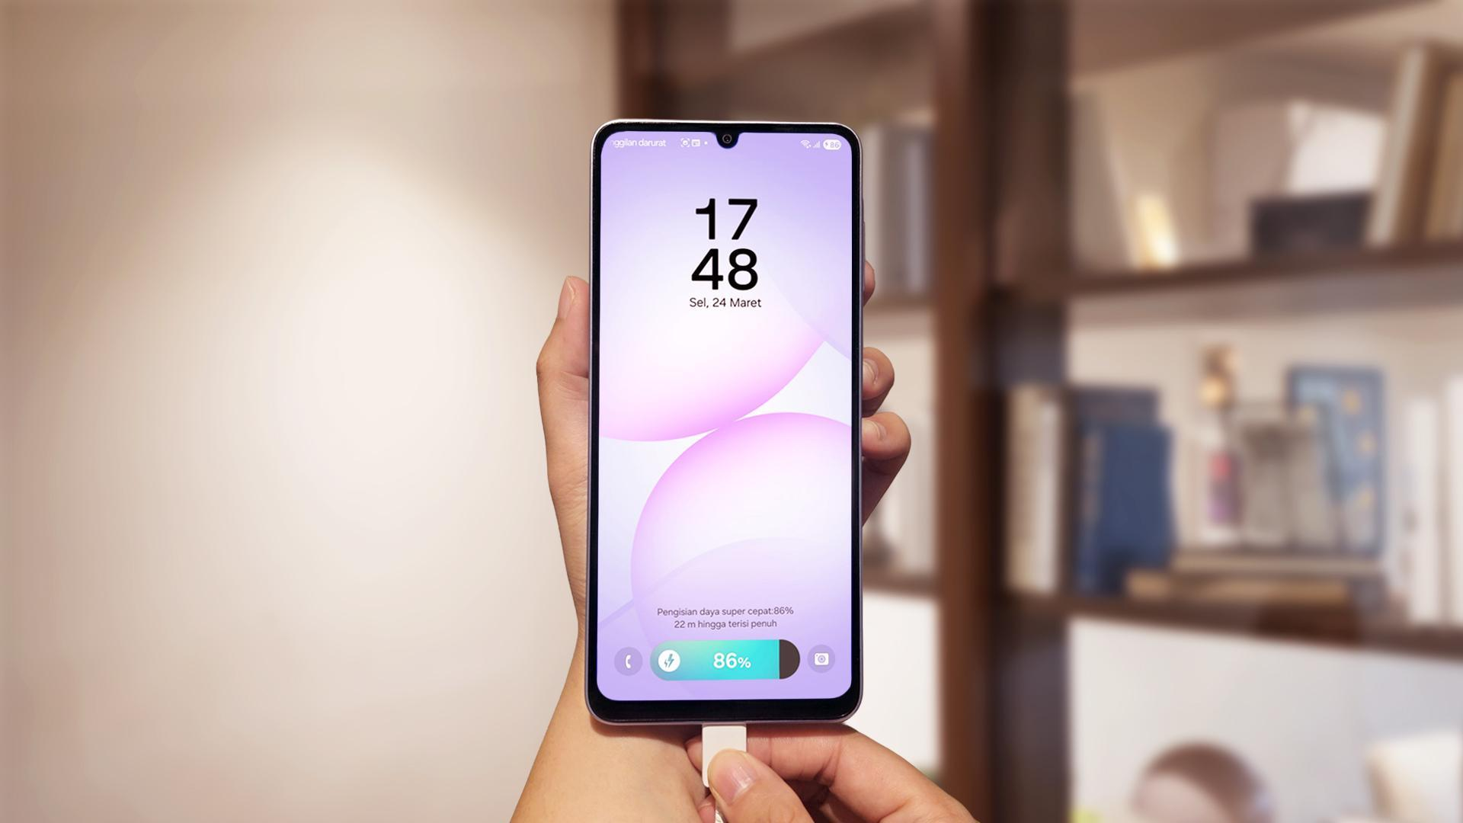
Super Fast Charging 25W di Galaxy A07 5G, bantu isi daya lebih cepat untuk aktivitas tanpa jeda

Jakarta, 1 April 2026 – Pernah merasa khawatir baterai smartphone cepat habis di tengah aktivitas penting? Dengan kesibukan masyarakat modern sepanjang hari, mulai dari berkomunikasi sepanjang hari, bekerja, hingga scrolling media sosial dan menikmati hiburan, kebutuhan akan perangkat yang mampu bertahan lebih lama kini semakin tinggi. Tidak sedikit pengguna yang harus membatasi penggunaan atau mencari colokan di tengah kesibukan, sehingga kegiatan digital terasa kurang maksimal.
Menjawab kebutuhan tersebut, Samsung menghadirkan Galaxy A07 5G dengan baterai besar 6000 mAh yang dirancang untuk mendukung aktivitas pengguna dari pagi hingga malam. Dengan kapasitas baterai tersebut, pengguna dapat menikmati berbagai aktivitas seperti streaming, browsing, hingga komunikasi tanpa perlu khawatir kehabisan daya di tengah hari.
“Melalui Galaxy A07 5G, kami ingin menghadirkan solusi yang relevan bagi pengguna yang memiliki mobilitas tinggi dan membutuhkan smartphone dengan daya tahan baterai yang andal. Dengan baterai 6000 mAh mendukung performa mumpuni perangkat ini, pengguna #PastiNyamanSeharian menjalani aktivitas digital harian tanpa rasa khawatir,” ujar Annisa Maulina, MX Product Marketing Senior Manager Samsung Electronics Indonesia.
Berikut beberapa hal yang bisa dilakukan untuk menjadikan penggunaan baterai di Galaxy A07 5G kian optimal:

Atur Konsumsi Daya Sesuai Kebutuhan

Untuk penggunaan yang lebih efisien, pengguna dapat memanfaatkan fitur Power Saving Mode yang mengatur konsumsi daya dengan membatasi aktivitas aplikasi di latar belakang serta mengoptimalkan performa perangkat. Fitur ini memungkinkan baterai bertahan lebih lama, terutama saat digunakan dalam kondisi mobilitas tinggi.

Caranya sangat mudah:

Buka Pengaturan, pilih Baterai

Ketuk Hemat Daya, lalu aktifkan
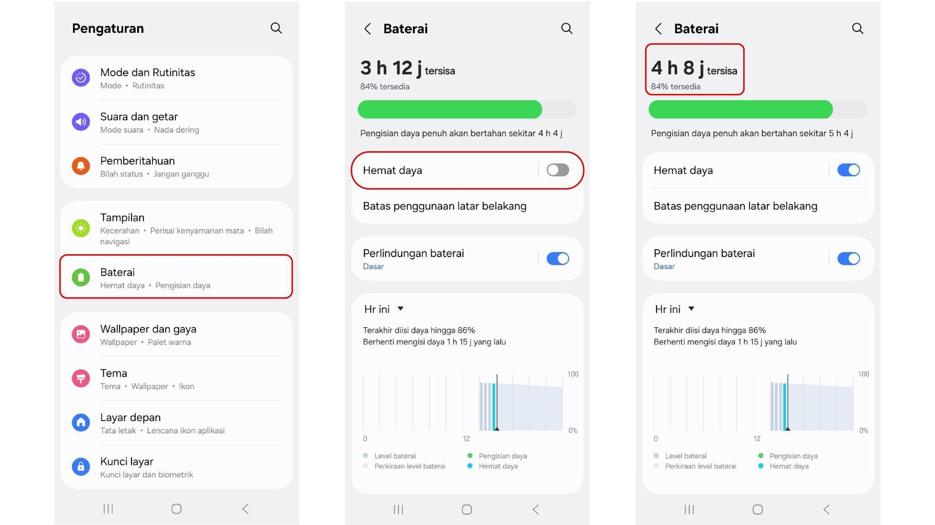
Aktifkan mode Hemat Daya di Galaxy A07 5G sebagai solusi ekstra pengaturan baterai

Atur Layar dengan Kecerahan Adaptif serta Mode Gelap

Mengatur kecerahan layar juga menjadi salah satu cara efektif untuk menghemat baterai. Pengguna dapat mengaktifkan Kecerahan Adaptif agar layar menyesuaikan kondisi cahaya sekitar secara otomatis, atau menggunakan Mode Gelap yang dapat mengurangi konsumsi daya. Cukup ke Pengaturan lalu ke Tampilan, pengguna dapat langsung mengatur Kecerahan Adaptif dan Mode Gelap.
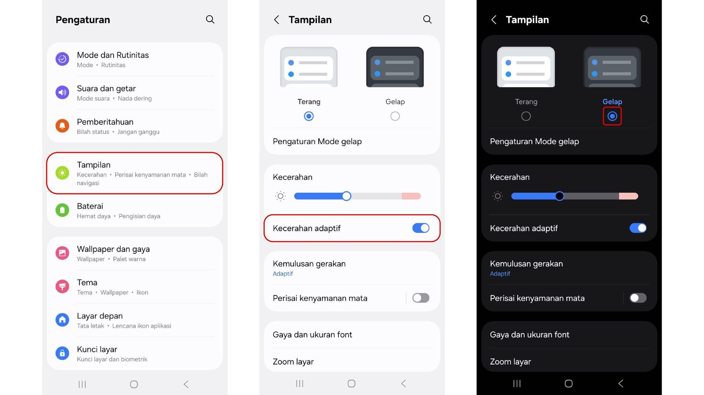
Cara mengaktifkan Kecerahan Adaptif serta Mode Gelap di Galaxy A07 5G

Pasti Nyaman dengan Galaxy A07 5G

Tak hanya dari sisi daya tahan baterai, kenyamanan pakai perangkat ini juga didukung oleh performa mumpuni dan layar dengan refresh rate 120Hz yang menghadirkan tampilan lebih halus dan responsif. Baik saat scrolling FYP maupun menikmati video favorit, setiap transisi terasa lebih mulus sehingga pengalaman hiburan menjadi lebih menyenangkan dan minim gangguan.

Galaxy A07 5G membuktikan bahwa smartphone dua jutaan Samsung mampu menghadirkan pengalaman yang andal untuk kebutuhan sehari-hari. Dengan kombinasi baterai tahan lama 6000mAh, performa yang smooth, serta konektivitas 5G, perangkat ini menjadi pilihan tepat bagi pengguna dengan gaya hidup aktif.

Galaxy A07 5G tersedia di berbagai channel penjualan resmi Samsung dengan harga Rp2.799.000, dalam pilihan warna Black dan Light Violet. Hingga 30 April 2026, tersedia promo spesial berupa bundling travel adapter 25W, 2 tahun garansi (extended warranty), diskon 30% untuk Samsung Care+, kemudahan pembayaran melalui program Finance+ dan multi-finance, serta diskon 10% untuk purchase with purchase Galaxy Buds Core.

***

Tentang Samsung Electronics Co., Ltd.
Samsung menginspirasi dunia dan membentuk masa depan dengan ide dan teknologi transformatif. Perusahaan ini mendefinisikan ulang dunia TV, digital signage, smartphone, wearables, tablet, elektronik rumah tangga dan sistem jaringan, juga memori, sistem LSI, dan foundry. Samsung juga memajukan teknologi pencitraan medis, solusi HVAC dan robotik, sembari mengembangkan produk-produk otomotif dan audio lewat Harman. Dengan ekosistem SmartThings, kolaborasi terbuka dengan para mitra, dan integrasi AI ke dalam portfolionya, Samsung menghadirkan pengalaman terhubung yang mulus dan cerdas. Untuk berita terkini, silakan kunjungi Samsung Newsroom di news.samsung.com.

Untuk keterangan lebih lanjut:
Jane Tjondro
Public Relations Professional
Samsung Electronics Indonesia
Phone: 021-2958 8000
Email: j.tjondro@samsung.com

